Міністерство освіти і науки України

Харківський національний університет радіоелектроніки

Кафедра штучного інтелекту

Звіт з лабораторної роботи №2

з курсу "Інтелектуальні технології в Internet та Semantic Web"

Тема: "Програмна обробка XML-документів"

|  |  |  |
| --- | --- | --- |
| Виконав:  ст. гр. ІТКН-17-7  Гур’єв О.Р. |  | Перевірив викладач:  Бібічков І.Є. |

Харків 2020

**Ссылка на гит-репозиторий:** <https://github.com/HurievA/IT-ISW>

**1. Цель работы.**

Використання DOM (Document Object Model) для програмного створення і обробки XML-документів.

**2. Ход выполнения.**

В ходе работы, на основе 1 лабораторной работы, была использована спецификация DOM для работы с XML документами. Для начала была написана функция для считывания Xml-файла для работы с ним, а затем функция перезаписи файла уже в измененном виде. После этого был создан класс Editor, где записаны все манипуляции с документом, такие как: изменение и удаления текста; изменение атрибутов и добавление сложных типов элементов. На рис1 и рис2 видны различия между начальным вариантом и измененным. Был удален и заменен атрибут link. Содержимое тега name стало заглавным. Была добавлена сложная структура exta.

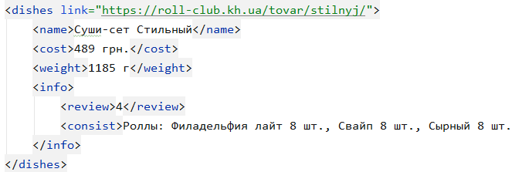

Рис 1 - Изначальный вид xml-документа

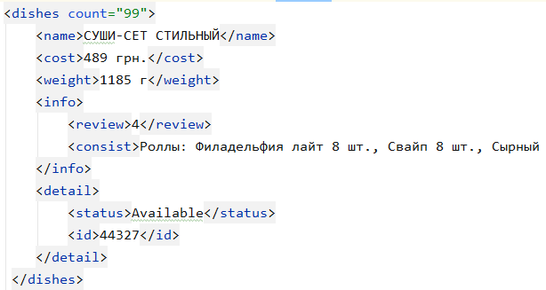

Рис 2 - Вид xml-документа после изменения

После манипуляций с xml-документом, на его основе создается xsl-документ, где содержится визуализация [XML](https://ru.wikipedia.org/wiki/XML)-документа.

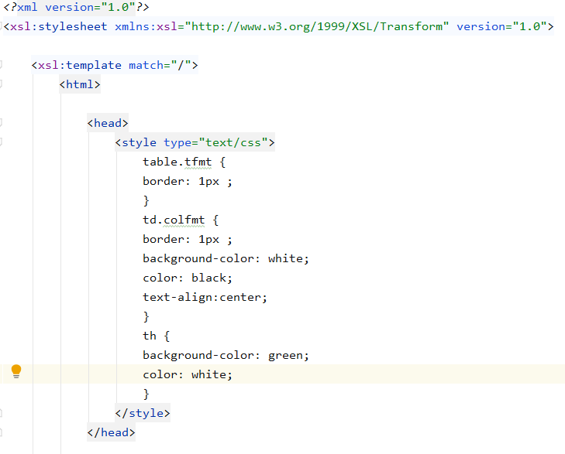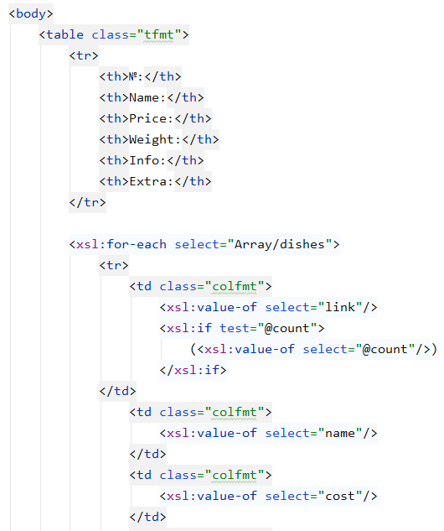

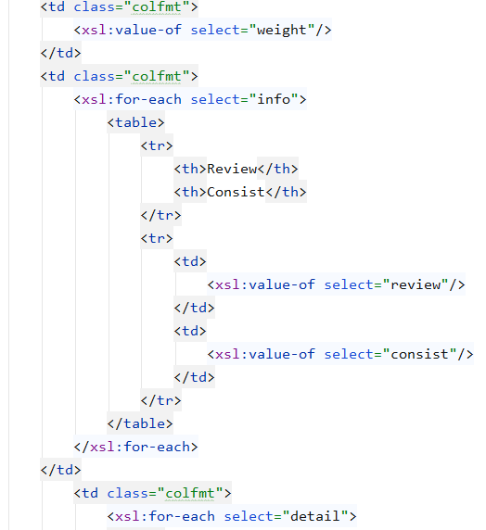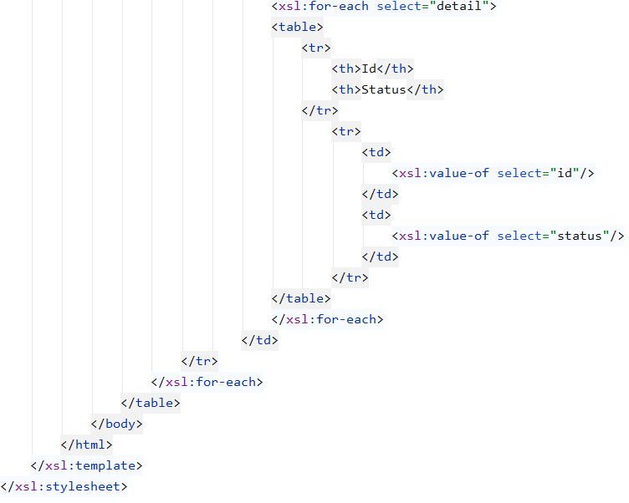

Рис 3 - Xsl-файл

Созданный xsl-документ необходим для того, чтобы конвертировать его в веб-страницу. Для этого создаем метод convertXMLToHTML, который должен получать xml-документ и его xsl визуализацию и на выходе давать html файл. Так выглядит код метода и результат работы программы:

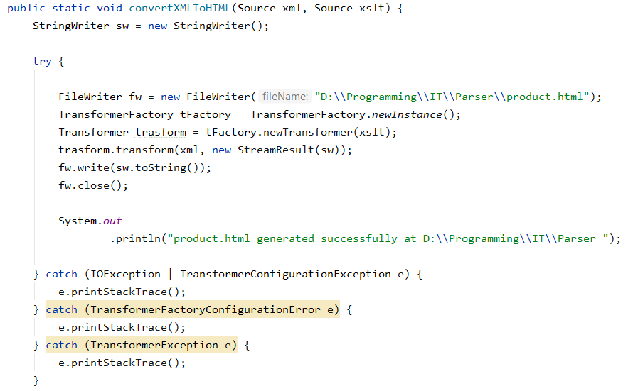

Рис 4 - фрагмент кода конвертирование в html

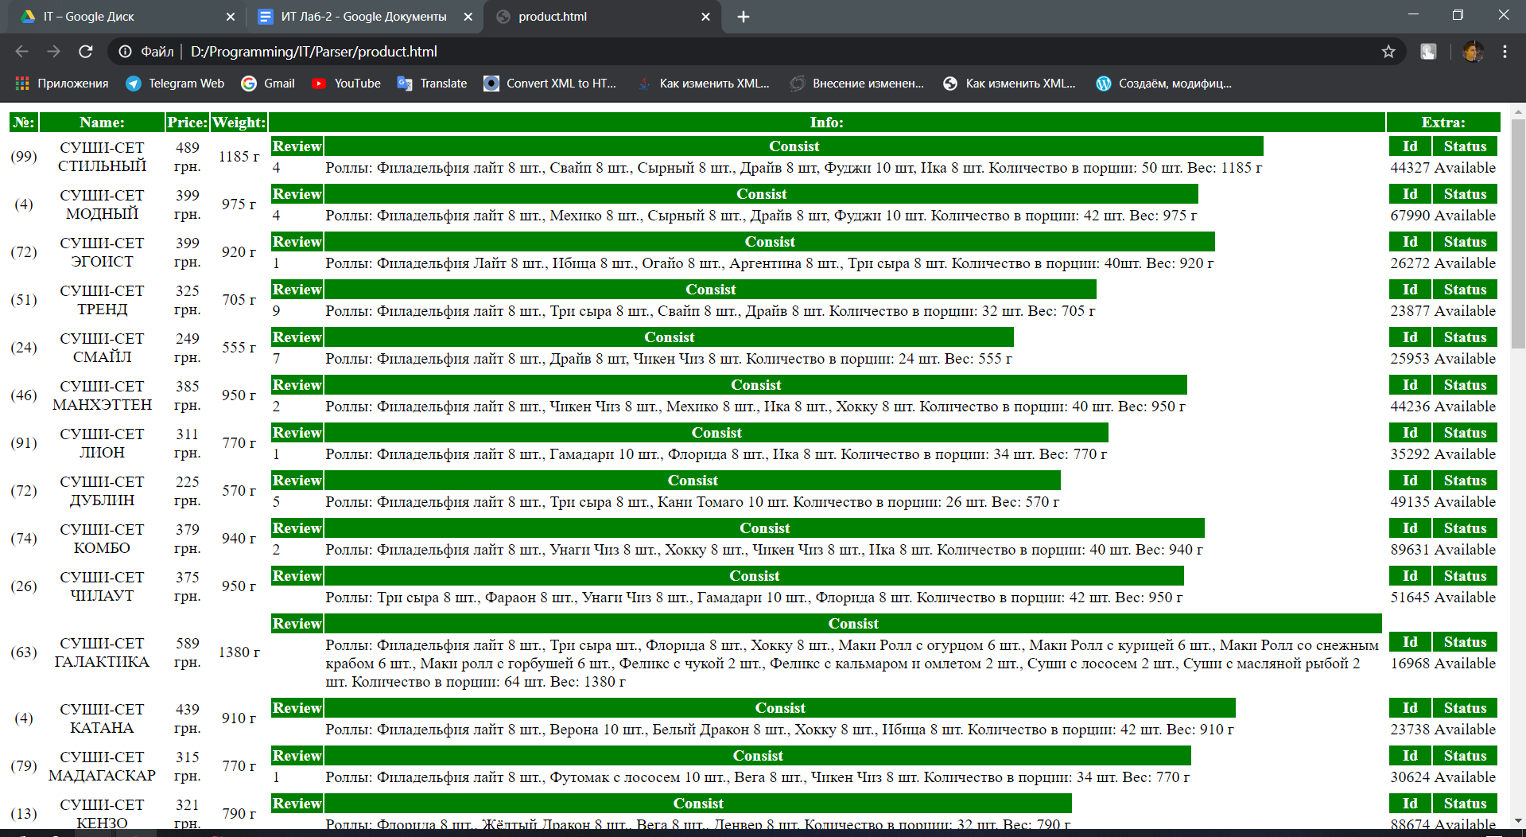

Рис 5 - Веб-страница

**3. Контрольні запитання**

1. Що таке об’єктна модель документа?

Объектная модель документа или DOM - специфика прикладного программного обеспечения для робототехники с структурированными документами (XML, XML)

2. Для чого використовується об’єктна модель документа?

DOM позволяет программам и скриптам получить доступ к содержимому HTML, XHTML и XML-документов, а также изменять содержимое, структуру и оформление таких документов.

3. Яким чином будується об’єктна модель XML-документа?

Это объектное представление исходного HTML-документа, попытка преобразовать его структуру и содержимое в объектную модель, с которой смогли бы работать различные программы. Другими словами - это представление HTML-документа в виде дерева тегов.

4. Опишіть послідовність дій для створення HTML-документу на основі даних, що зберігаються в XML.

Для создания html документа необходим xml-файл и его xsl отображение. Затем с помощью метода получаем эти два файла и с помощью методов трансформации уже встроенных фабрик конвертируем xsl код в отдельный html файл.

**4. Выводы**

В результате работы, были получены навыки работы с DOM объектами, а также приобретены навыки построение xsl на основе готового xml-документа. Были проведены изменения в уже готовом xml и на его основе создан html файл для отображения на веб-странице.